新 书 推 荐

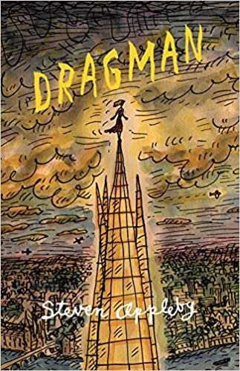
中文书名：《德拉克曼》
英文书名：DRAGMAN
作 者：Steven Appleby
出 版 社：Jonathan Cape
代理公司：PEW/ANA/Lauren Li
出版时间：2020年4月
代理地区：中国大陆、台湾
页 数：336页
审读资料：电子稿
类 型：图像小说
·版权已授：荷兰，法国，德国
·电影版权已授权Lookout Point

内容简介：
《德拉克曼》讲述了奥古斯特·科林普的故事，他穿上女人的衣服就会拥有超能力。奥古斯特喜欢穿裙子，但他对自己的强迫症深感羞耻，并害怕自己这一癖好暴露出来，所以他没有告诉任何人，甚至他的妻子也不知道。但有一天，一个小女孩从艺术博物馆的屋顶咖啡馆坠落，奥古斯特特别无选择，只能飞去救她，这一事件被数百人目睹。奥古斯特·科林普的生活从此一去不复返。

《德拉克曼》是史蒂文·阿普比的第一部长篇图像惊悚小说。史蒂文·阿普比从他小时候阅读的超级英雄漫画中获得灵感，并从他自己作为异装癖的秘密生活中得到启发，创作了一部多层次、情节紧凑、结构巧妙的小说，层层递进，令人着迷。奥古斯特在拯救自己、自己的婚姻和人类灵魂的斗争中与贪婪、邪恶和自己的自我怀疑作斗争。作为一部真正令人爱不释手之作，《德拉克曼》充满了人性、微妙和机智，再加上史蒂文·阿普比对 “生活到底是什么 ”的充满想象力的荒诞式思考。

作者简介：

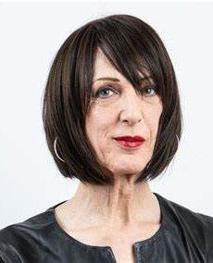
史蒂文·阿普比（Steven Appleby），著名艺术家、作家，为《卫报》、《时代周刊》、《音乐快讯》、《法兰克福汇报》、《德国时代周报》等报刊杂志创作了多部连环漫画。他还为BBC广播公司第4电台创作了一部喜剧。他创作的电视连续剧《星球队长》也大获成功。他还举办过多次画展。

这个故事差不多是史蒂文的自身经历。他从小就觉得自己长大了会变成一个女人。长大后，他结了婚，成为了父亲，他是他清楚地知道他再也不能违背自己的内心了。在上世纪90年代，史蒂文勇敢地成为了一名异装癖者。他从早到晚都穿着女性的服装，他觉得只有这样的装扮才能让自己感到舒服。这本书的主人公承受了巨大的痛苦，也经历了很多不幸。史蒂文也正是如此。他的孩子和他前妻不得不重新适应周围的生活。
作者官网：https://www.stevenappleby.com/

谢谢您的阅读！
请将回馈信息发至：李文浩 （Lauren Li）
安德鲁﹒纳伯格联合国际有限公司北京代表处
北京市海淀区中关村大街甲59号中国人民大学文化大厦1705室, 邮编：100872
电话：010-82449901
传真：010-82504200
Email: Lauren@nurnberg.com.cn
网址：www.nurnberg.com.cn
微博：http://weibo.com/nurnberg
豆瓣小站：http://site.douban.com/110577/
微信订阅号：ANABJ2002

